天津理工大学《电子技术课程设计与实践》答辩汇总表

年级：2018 学院：电气电子工程学院 专业：通信工程 年 月 日
课设题目 |  |  |  |  | 答辩人 |  | 金文浩
答辩评价内容 |  | 优秀标准 |  |  | 分值 |  | 得分
1.平时表现（20%） |  | 按时参加课程设计活动 |  |  | 6
 |  | 遵守实验室规章制度 |  |  | 6
 |  | 认真学习相关内容 |  |  | 8
2.设计报告（40%） |  | 基本原理和相关仿真计算 |  |  | 30
 |  | 报告撰写规范 |  |  | 10
3.实物展示和答辩验收（40%） |  | 实物达到任务要求 |  |  | 20
 |  | 陈述清楚正确 |  |  | 10
 |  | 回答问题准确有逻辑 |  |  | 10
评语 | 指导老师（签字/盖章）：  年 月 日
主动性与平时表现（20%） |  |  | 设计报告情况 （40%） | 实物展示和结题答辩情况（40%） |  | 课程设计总成绩

天津理工大学《电子技术课程设计与实践》答辩记录表
年级：2018 学院：电气电子工程学院 专业：通信工程
课设题目 | 基于树莓派机器视觉的运动检测系统设计
学 号 | 20184580 | 姓 名 | 金文浩 | 答辩时间 | 2020.10.9
答辩过程记录

- 树莓派用什么算法？怎么实现？
树莓派主要使用的算法是传统算法之一的帧差法。通过python语言调用的OpenCV库来实现
2、彩色图像如何变为灰色图像
彩色图像是以RGB格式存储，通过灰度处理公式：
灰度化后的R=（处理前的R + 处理前的G +处理前的B）/ 3
灰度化后的G=（处理前的R + 处理前的G +处理前的B）/ 3
灰度化后的B=（处理前的R + 处理前的G +处理前的B）/ 3

- 实验展示的绿色方框怎么弄得
通过调用的OpenCV库中的函数findcontours（）函数，检测相邻帧之间的面积，移动物体便会被框选出来，

- 帧差法限制，解决方法
帧差法是一种传统算法，限制在于强光照或者光照变化明显时更加凸显局限性。解决方法是使用KNN算法进行改进或者是选择多个相邻帧。
5、fpga
fpga的并行计算能力非常强，是目前模式识别领域重新被重视的硬件，对于图像处理的速度会比基于ARM架构的树莓派快很多。

答辩秘书（签字）：

年 月 日

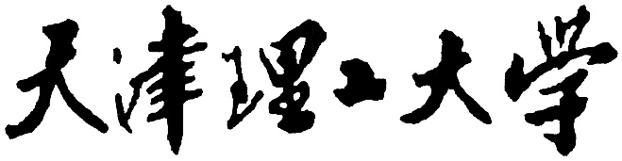

《电子技术课程设计与实践》任务书

姓 名 | 金文浩 | 学号 | 20184580
专 业 | 通信工程 | 班级 | 2班
指导老师 | 童峥嵘、宫铭举 | 时间 | 2020年10月
设计题目 | 基于树莓派机器视觉的运动检测系统设计

天津理工大学电气电子工程学院
2020年10月
《电子技术课程设计与实践》任务要求
一、课程设计题目: 基于树莓派机器视觉的运动检测系统设计
二、课程设计工作自 2020年 9月 9日 起至 2020年 10 月 8 日止。
三、课程设计进行地点: 校内（学院创新实验室）
四、课程设计的内容与要求：
（一)设计内容：
1、通过按键输入要定时时间（单位：秒）并显示；
2、通过按键启动定时，并实时显示剩余时间；
3、定时结束蜂鸣器响铃提示；
（二)设计要求：
1、设计说明书A4幅面，统一采用计算机打印；
2、设计说明书撰写规范参考《天津理工大学毕业设计（论文）》格式及计要求；
3、课程设计每位同学可自拟题目，但必须经过指导教师同意，方可进行；
4、每位同学独立设计，完成所有设计任务。
（三)答辩演示内容：
1、独立演示设计内容中的1-3各项要求；
2、独立完成设计报告；

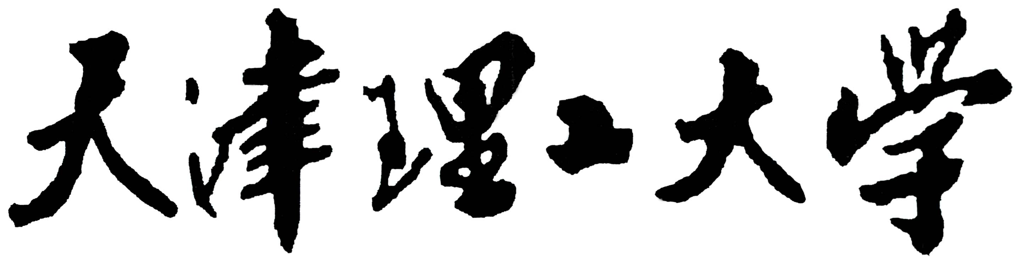

《电子技术课程设计与实践》报告

题目：基于树莓派机器视觉的运动检测系统设计

学 院： 电气电子工程学院
专 业： 通 信 工 程
姓 名： 金文浩
学 号： 20184580
指导老师： 童峥嵘 宫铭举

2020年10月

基于树莓派机器视觉的运动检测系统设计

摘 要
树莓派是一种轻量化低成本计算机，具有强大的运算性能，全面的软件支持，以及开源硬件的易用性。虽然树莓派是开源硬件，但是实际上它的底层Bootloader和核心数据手册是闭源的，作为一款嵌入式平台可以完成编译python且调用OpenCV视觉库。本设计以树莓派和摄像头为硬件基础，综合应用Python开发和图像识别等先进技术进行物体运动检测。本文从树莓派4B的开发环境搭建开始详细介绍了树莓派如何作为运算平台完成物体实时运动检测。在系统完成以后，本项目对核心功能模块进行必要测试，并对已实现功能模块的待选算法进行了性能评估。最后，本文提出了项目仍存在的不足之处以及未来的优化方向。
关键词： 嵌入式 机器视觉 树莓派4B OpenCV Python

第一章 绪论 1
1.1 研究背景 1
1.2 项目的主要工作 2
1.3 小组成员以及分工介绍 2
第二章 功能分析 2
2.1 可行性分析 2
2.1.1 经济可行性 2
2.1.2 技术可行性 2
2.2 系统功能 3
第三章 开发准备工作 4
3.1 操作系统安装 4
3.1.1 操作系统的选择 4
3.1.1 系统烧录 4
3.2 摄像头安装 4
3.2.1 摄像头排线连接 4
3.2.2 摄像头激活 4
3.2.3 验证摄像头 5
3.3 运行环境安装 5
3.3.1 在树莓派安装运行在Python上的OpenCV 5
3.3.2 安装OpenCV所需的库 5
3.3.3 下载OpenCV 6
3.3.4 设置CMAKE编译参数 6
3.3.5 编译 7
第四章 处理算法 8
4.1 图像处理 8
4.1.1 灰度图像处理 8
4.1.2模糊处理 9
4.1.3二值化处理 10
4.2 视频处理 11
4.2.1建立背景模型算法 11
4.2.2框选物体 11
第五章 系统测试 11
5.1 测试窗口显示 11
5.2 测试窗口显示 12
第六章 总结与展望 13
6.1 非技术因素探讨 13
6.2 实践收获总结 14
6.3展望 14
参考文献 15
致 谢 16

第一章 绪论

1.1 研究背景
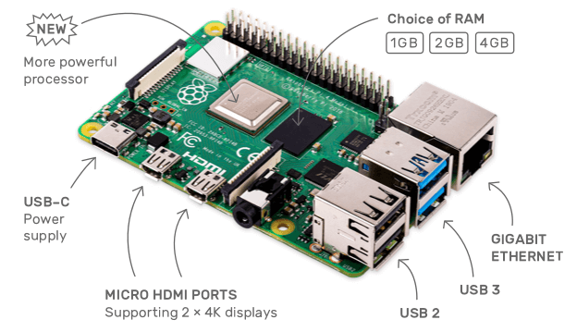
Raspberry Pi 4 采用了博通 BCM2711 SoC，包含四个 1.5GHz Cortex A72 CPU 核心，Raspberry Pi 4 的内存可选2GB和4GB DDR4。Raspberry Pi 4 包含两个 USB 2 端口、两个 USB 3 端口，通过一个 USB-C 端口供电，此外还有千兆以太网接口和耳机接口，两个 micro HDMI 端口，支持两台 4K 显示器。
图1.1.1 树莓派与相关功能接口介绍
树莓派官方摄像头模块拥有可调焦距镜头，使用OV5647芯片。因此，它能够提供5 MP分辨率，可以通过 30 fps 的速度拍摄 1080p 的高清视频。
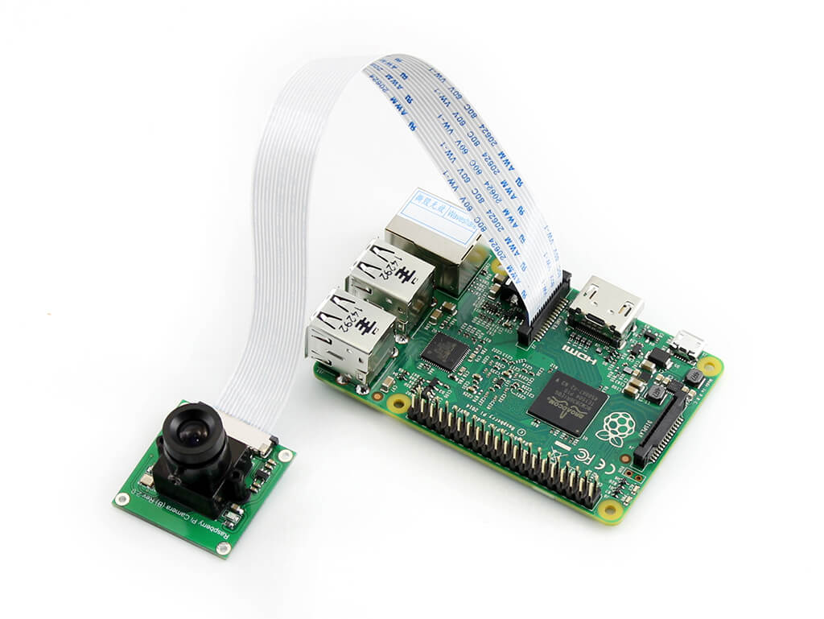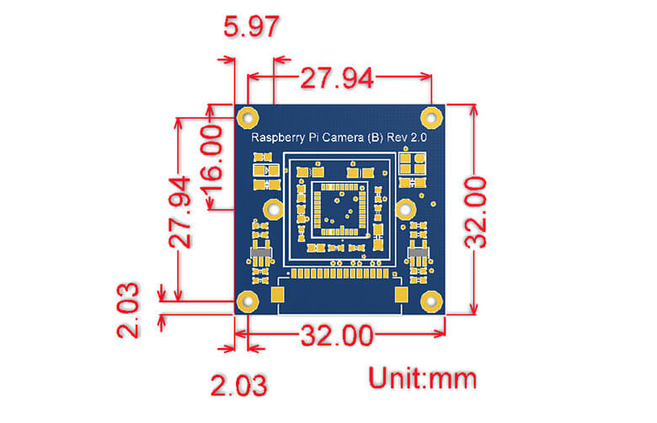
图1.1.2 摄像头介绍
计算机视觉市场巨大而且持续增长，且这方面没有标准API，如今的计算机视觉软件大概有以下三种：
1、研究代码（慢，不稳定，独立并与其他库不兼容）
2、耗费很高的商业化工具（比如Halcon, MATLAB+Simulink）
3、依赖硬件的一些特别的解决方案（比如视频监控，制造控制系统，医疗设备）这是如今的现状，而标准的API将简化计算机视觉程序和解决方案的开发，OpenCV致力于成为这样的标准API。
运动检测装置常用于无人值守监控录像和自动报警。通过摄像头按照不同帧率采集得到的图像会被CPU按照一定算法进行计算和比较，当画面有变化时，如有人走过，镜头被移动，计算比较结果得出的数字会超过阈值并指示系统能自动做出相应的处理。移动侦测可以降低公共机构和企业场所的人工监控成本，并且避免人员长期值守疲劳导致的监察失误，可以极大地提高监控效率和监控精度。移动侦测技术是运动检测录像技术的基础，已经被广泛使用于网络摄像机、汽车监控锁、婴儿监视器、自动取样仪、自识别门禁等众多安防仪器和设施上。常见的移动侦测系统还允许使用者可以自由设置布防撤防时间、侦测的灵敏度、探测区域。

1.2 项目的主要工作
本项目使用树莓派和小型摄像头简化演示了目前实际投产的运动检测装置。通过树莓派做运算端来读取摄像头捕捉到的画面。如果有人员或其他物体在摄像头前运动，则会通过视频处理算法进行报警。移动监测方法为插帧法，是一种最直观的方法就是计算帧之间的差异，或考虑“背景”帧与其他帧之间的差异。为了优化追踪以及减少相较于其他定制化安防设备，以树莓派为核心意味着有更好的拓展性。

1.3 小组成员以及分工介绍
小组成员 | 前期准备 | 算法、项目可行性分析等 | 项目主体工作
金文浩 | 准备连线和环境安装 | 负责视频处理算法 | 编写程序主体框架并完善程序，结合图像处理与视频处理完成项目并在树莓派上运行
阚佩浩 | 查阅相关资料，主要参考内容为GitHub和csdn | 负责图像处理算法 | 在个人PC上运行代码验证代码准确性，之后调试程序至最佳状态

表1.3 分工明细

需求分析

2.1 可行性分析

2.1.1 经济可行性
本项目所需硬件部分：树莓派4B、摄像头、键鼠外设、显示屏已自行购买。项目开发所需ide为Thonny python。项目开发语言为python，除学习成本外无其他附加成本。项目所涉及到的OpenCV库为互联网开源，无需付费。综上可知，本项目具备一定的经济可行性。

2.1.2 技术可行性
本项目所用的平台属于轻量化计算平台，严格意义上可以认为是一种定制化小型计算机，在此平台完成视觉检测可以划分为嵌入式环境的机器视觉，经过指导教师批准被认定符合电子课程设计要求；
基于OpenCV的摄像头识别，已有相关开源代码可供学习使用，训练、测试等环节均有前人开源资料参考；
关于检测原理，属于传统机器视觉中的经典算法，互联网开源资料平台有相当多资料进行介绍，公开课有关公式推导和算法实现很多；
按通信工程专业课程安排目前暂未接触到《数字图像处理》、《OpenCV编程》等相关课程，且需要结合一些现实工程环境进行测试调整，有一定的挑战性，但笔者在之前的课外实践环节中屡次接触到视觉与深度学习内容，已经有较为深厚的知识积累与项目基础，并且在相关比赛中获得了市级、国家级奖项，可以认为已经具有完成该工程的能力。
以上，综合已有知识储备、工程经验等因素，该项目具备相对较高的技术可行性。

2.2 系统功能
本项目使用树莓派和小型摄像头简化演示了目前实际投产的运动检测装置。通过树莓派做运算端来读取摄像头捕捉到的画面，摄像头以及主机保持静止状态监控一片区域，如果有人员或其他物体在摄像头前运动，将相邻帧图像对应像素值相减得到差分图像，然后对差分图像二值化，如果对应像素值变化小于事先确定的阂值时，可以认为此处为背景像素；如果图像区域的像素值变化很大，将这些区域标记为前景像素，利用标记的像素区域可以确定运动目标在图像中的位置。由于相邻两帧间的时间间隔非常短，用前一帧图像作为当前帧的背景模型具有较好的实时性，其背景不积累，经过检测前后帧的变化进行报警，在IDE的输出打印多次”people moving！”，同时激活GPIO口连接到LED灯使其闪烁，同时经过图像处理可以使移动物体被绿色框所框选，在屏幕窗口中展示，直至物体移动出屏幕。

下面是程序的流程框图

开始

读取视频流
N
图片预处理
检测算法
Y
是否检测到目标

提取特征值

执行追踪算法
目标提取

加入追踪队列

是否为新目标

结束

图2.2 系统流程图

开发准备工作介绍

3.1 操作系统安装

3.1.1 操作系统的选择
当前树莓派普遍采用以下三种操作系统：Raspbian（单纯的Arm版的Linux系统，基于Debian）是当前使用最广泛的操作系统；Pidora（Arm版的Linux系统，基于Fedora）是拥有另一种风格的树莓派操作系统；Android的树莓派版本，兼容Android风格的操作系统。

OS | 特点
Raspbian | 多数用户的选择
Pidora | 较少资料与资源
Android | Android风格

经过小组商讨以及结合之前开发经验，综合考虑后，我们选择使用原装系统Raspbian运行python。

3.1.1 系统烧录
本次构建OpenCV开发环境，至少选择16G的TF卡，为了充分利用TF的存储空间，需要将TF卡空间扩展到整个TF卡，在本次项目中为了防止空间不足，选择120G TF卡。打开网站https://www.raspberrypi.org/downloads/在官网首页顶部点击Downloads，其次，格式化mini SD卡为FAT格式。
下载之后建议使用SHA-256工具对下载文件的完整性进行校验，以避免因为下载不完整带来的系统启动失败或运行错误，最后，将镜像写入SD卡。

3.2 摄像头安装

3.2.1 摄像头排线连接
本实验选择使用树莓派原装摄像头。该摄像头等效3.6mm焦段，配置有500万像素的传感器，最高1080p分辨率并可选装补光灯模块或红外光模块。安装过程很简单，找到树莓派上的CSI接口通过排线连接，如果补光灯可以正常亮起，可初步判断摄像头安装成功。

3.2.2 摄像头激活
使用指令 sudo raspi-config 来打开树莓派控制工具
移动光标至菜单中的 "Enable Camera（启用摄像头）"，将其设为Enable（启用状态）。完成之后重启树莓派。

3.2.3 验证摄像头
使用指令 raspistill -o jpg.jpg -t 2000 来使用摄像头进行拍照测试，这句命令将在 2000ms 后拍摄一张照片，然后保存为jpg.jpg。如果摄像头成功捕捉到画面并且保存成功，证明摄像头硬件没有问题，如果没有成功打开，需要检查驱动是否有问题。
到此为止，摄像头安装过程完成。

3.3 运行环境安装

3.3.1 在树莓派安装运行在Python上的OpenCV
打开树莓派的命令行界面，执行以下两条指令进行安装，输入后按下回车键执行指令，静候安装完成。

sudo apt-get install libOpenCV-dev
sudo apt-get install python-OpenCV

读条结束后代表安装成功，之后需要在Python2上测试OpenCV，如果没有提示出现error，则进行测试是否安装成功的操作，在命令行中输入python或者python2，按下回车键执行操作。
import cv2

如果安装成功，则会成功显示当前OpenCV安装的版本。

3.3.2 安装OpenCV所需的库
打开命令行界面，输入以下命令，安装Python科学计算库numpy

sudo pip3 install numpy

依次运行下面八条命令来安装所需库。

sudo apt-get install build-essential git cmake pkg-config -y
sudo apt-get install libjpeg8-dev -y
sudo apt-get install libtiff5-dev -y
sudo apt-get install libjasper-dev -y
sudo apt-get install libpng12-dev -y

sudo apt-get install libavcodec-dev libavformat-dev libswscale-dev libv4l-dev -y
sudo apt-get install libgtk2.0-dev -y

sudo apt-get install libatlas-base-dev gfortran -y

3.3.3 下载OpenCV
在命令行中输入以下指令，将OpenCV下载到树莓派的/home/pi/Downloads目录下。以管理员身份运行，需要考虑绝对路径安装问题。

cd /home/pi/Downloads

wget https://github.com/Itseez/OpenCV/archive/3.4.0.zip

wget https://github.com/Itseez/OpenCV_contrib/archive/3.4.0.zip

下载之后，把第一个压缩包重新命名为OpenCV-3.4.0.zip，把第二个压缩包重新命名为OpenCV_contrib-3.4.0.zip

3.3.4 设置CMAKE编译参数
设置编译参数，CMAKE是一款跨平台的编译工具，通过配置，可输出调整于树莓派平台的Makefile

cd /home/pi/Downloads/OpenCV-3.4.0
mkdir build
cd build

设置CMAKE参数，CMAKE是一款跨平台的编译工具，通过配置，可输出调整于树莓派平台的Makefile执行以下命令

cmake -D CMAKE_BUILD_TYPE=RELEASE -D CMAKE_INSTALL_PREFIX=/usr/local -D INSTALL_C_EXAMPLES=ON -D INSTALL_PYTHON_EXAMPLES=ON -D
OpenCV_EXTRA_MODULES_PATH=/home/pi/Downloads/OpenCV_contrib-3.4.0/modules -D BUILD_EXAMPLES=ON -D WITH_LIBV4L=ON
PYTHON3_EXECUTABLE=/usr/bin/python3.5 PYTHON_INCLUDE_DIR=/usr/include/python3.5 PYTHON_LIBRARY=/usr/lib/arm-linux-gnueabihf/libpython3.5m.so PYTHON3_NUMPY_INCLUDE_DIRS=/home/pi/.local/lib/python3.5/site-packages/numpy/core/include ..

3.3.5 编译
编译过程所需时间很长，时间占比为百分之八十以上，需要保证稳定供电以及内存足够。整个编译过程大约需要五个小时左右。这里仅使用单线程编译，也可以添加 -j4 指令进行多线程编译。
cd /home/pi/Downloads/OpenCV-3.4.0/build
make

上述make命令执行完成之后，执行make install，至此编译过程结束。

sudo make install

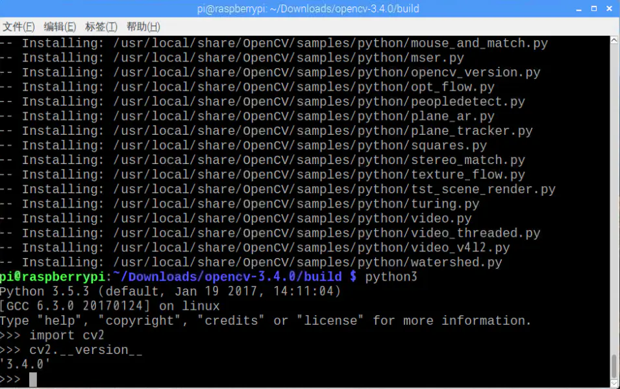
图3.5 安装完成演示

处理算法介绍

4.1 图像处理

4.1.1 灰度图像处理
在图像处理中，用RGB三个分量（R：Red，G：Green，B：Blue），即红、绿、蓝三原色来表示真彩色，R分量，G分量，B分量的取值范围均为0~255，比如电脑屏幕上的一个红色的像素点的三个分量的值分别为：255，0，0。RGB彩色图像中，一种彩色由R（红色），G（绿色），B（蓝色）三原色按比例混合而成一个像素需要3块表示，分别代表R，G，B，如果8为表示一个颜色，就由0-255区分不同亮度的某种原色。
一张9像素的8位RGB图像，在计算机内存中的分布大概示意如下：
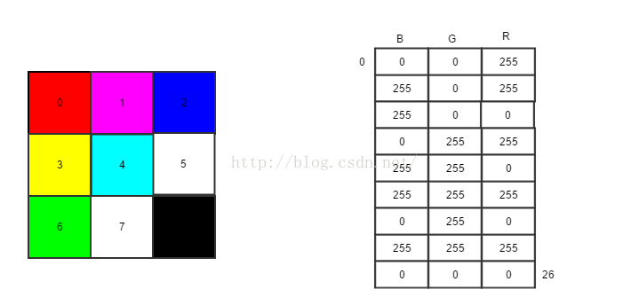
图4.1 RGB图像内存分布

实际中数都是二进制形式的，并且未必按照R，G，B顺序，在OpenCV中是按照B,G,R顺序将三个色值保存在3个连续的字节里。
灰度图像是用不同饱和度的黑色来表示每个图像点，比如用8位 0-255数字表示“灰色”程度，每个像素点只需要一个灰度值，8位即可，这样一个3X3的灰度图，只需要9个byte就能保存
RGB值和灰度的转换，实际上是人眼对于彩色的感觉到亮度感觉的转换，根据公式可知：

Gray = R*0.299 + G*0.587 + B*0.114

根据这个公式，依次读取每个像素点的R，G，B值，进行计算灰度值（转图换为整型数），将灰度值赋值给新图像的相应位置，所有像素点遍历一遍后完成转换，运用以上原理，就可以将摄像头读出的彩色图像转化为灰色。
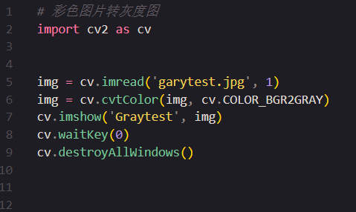
4.2 灰度转化代码参考
通过调用OpenCV库中函数，可以非常方便地调用来实现彩色图片转化灰度图操作，为下一步工作做准备。

4.1.2模糊处理
高斯滤波在图像处理概念下，将图像频域处理和时域处理相联系，作为低通滤波器使用，可以将噪声滤去，起到图像平滑作用。这是图像处理当中的基本操作。
高斯滤波是一种线性平滑滤波，适用于消除高斯噪声，广泛应用于图像处理的减噪过程。通俗地讲，高斯滤波就是对整幅图像进行加权平均的过程，每一个像素点的值，都由其本身和邻域内的其他像素值经过加权平均后得到。高斯滤波的具体操作是：用一个模板（或称卷积、 掩模）扫描图像中的每一个像素，用模板确定的邻域内像素的加权平均灰度值去替代模板中心像素点的值用。高斯平滑滤波器对于抑制服从正态分布的噪声非常有效。
常见过程中的高斯模糊基于高斯滤波器完成，高斯模糊是低通滤波的一种， 也就是滤波函数是低通高斯函数，但是高斯滤波是指用高斯函数作为滤波函数，低通就是模糊，高通就是锐化。
在图像处理中，高斯滤波一般有两种实现方式，一是用离散化窗口滑窗卷积，另一种通过傅里叶变换。最常见的就是第一种滑窗实现，只有当离散化的窗口非常大，用滑窗计算量常大（即使用可分离滤波器的实现）的情况下，可能会考虑基于傅里叶变化的实现方法。

4.1.3二值化处理
为了从一幅图像中提取出我们需要的部分，应该用图像中的每一个像素点的灰度值与选取的阈值进行比较，并做出相应的判断。

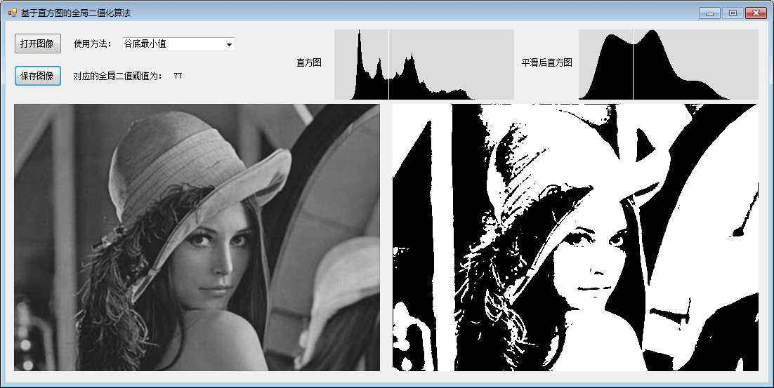
图4.2 二值化图像

阈值从一副图像中利用阈值分割出我们需要的物体部分（当然这里的物体可以是一部分或者整体）。这样的图像分割方法是基于图像中物体与背景之间的灰度差异，而且此分割属于像素级的分割。
为了从一副图像中提取出我们需要的部分，应该用图像中的每一个像素点的灰度值与选取的阈值进行比较，并作出相应的判断。（注意：阈值的选取依赖于具体的问题。即：物体在不同的图像中有可能会有不同的灰度值）
在OpenCV库中已经提供了工业界广泛使用的threshold函数，函数compare（）也可以达到同样的效果可以直接从OpenCV库中调用。threshold函数作用是去掉噪点，例如过滤很小或很大像素值的图像点。threshold 方法是通过遍历灰度图中点，将图像信息二值化，处理过后的图片只有二种色值。图像的二值化是将图像上的像素点的灰度值设置为0或255，这样将使整个图像呈现出明显的黑白效果。在数字图像处理中，二值图像占有非常重要的地位，图像的二值化使图像中数据量大为减少，从而能凸显出目标的轮廓。彩色图像可以使用cvtColor(strImage,grayImage,COLOR_RGB2GRAY)来变为灰度图像。

4.2 视频处理

4.2.1建立背景模型算法
背景减除(Background Subtraction)是许多基于计算机视觉的任务中的主要预处理步骤。如果有完整的静止的背景帧，可以通过帧差法来计算像素差从而获取到前景对象。但是在大多数情况下，我们可能没有这样的图像，所以我们需要从我们拥有的任何图像中提取背景。当运动物体有阴影时，由于阴影也在移动，情况会变的变得更加复杂。为此引入了背景减除算法，通过这一方法我们能够从视频中分离出运动的物体前景，从而达到目标检测的目的。如果摄像机是固定的，那么我们可以认为场景（背景）大多数情况下是不变的，而只有前景（被跟踪的目标）会运动，这样就可以建立背景模型。当视频中存在移动物体的时候，相邻帧（或相邻三帧）之间在灰度上会有差别，求取两帧图像灰度差的绝对值，则静止的物体在差值图像上表现出来全是0，而移动物体特别是移动物体的轮廓处由于存在灰度变化为非0，这样就能大致计算出移动物体的位置、轮廓和移动路径等。通过比较当前帧和背景模型，就能轻松地跟踪目标运动情况了。传统算法中帧差法的原理是前帧减去背景模型。帧差法适用于更多场景，如：摄像头移动以及多目标运动场景，缺点就是检测的人物之间容易出现空洞。

4.2.2框选物体
contours，定义为 “vector<vector<Point>> contours”，是一个向量，并且是一个双重向量，向量内每个元素保存了一组由连续的Point点构成的点的集合的向量，每一组Point点集就是一个轮廓。有多少轮廓，向量contours就有多少元素。
contourArea()函数用于计算图像轮廓的面积，实际作用为框选出现在镜头前的移动物体。
findcontour可以实现对于数字图像的轮廓查找，将查找到的点通过点向量的形式保存在了contour（为findcontour的第二个函数参数）中findContours()运行的时候，这个图像会被直接涂改，因此如果是将来还有用的图像，应该复制之后再传给findContours()。
不能将经过findcontour处理运行后的图像在显示或者拿来用，因为该图片已经被处理过，这就需要重新引用原图。

系统测试

5.1 测试窗口显示
5.1.1 验证安装
首先需要验证OpenCV是否安装完成，使用python代码调用OpenCV打开树莓派摄像头，为排除代码逻辑错误问题，先使用pc试运行代码。这段代码的作用是利用OpenCV打开摄像头，可以同时完成测试环境安装是否有问题以及摄像头能否正常使用。
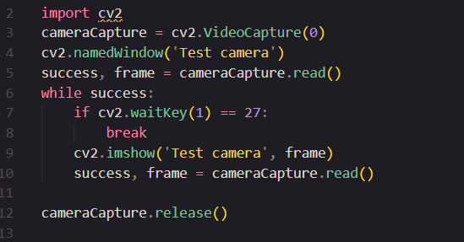

图5.1.1 检测摄像头代码展示
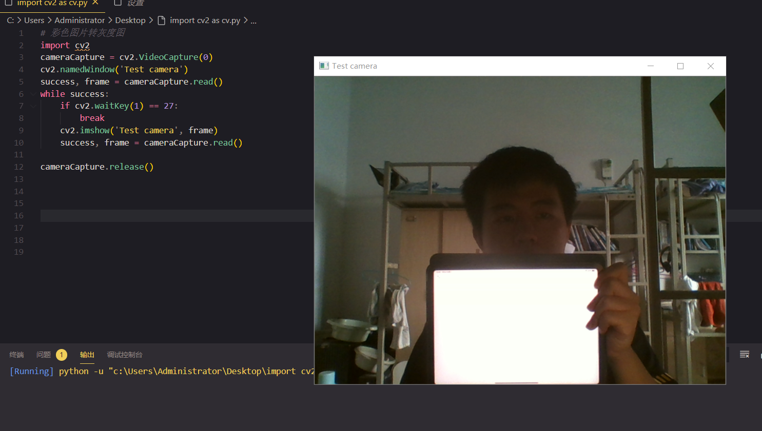

图5.1.2 检测打开摄像头成功

5.2 测试窗口显示
5.2.1 验证代码正确性
将代码移植到树莓派上，因为编译语言的跨平台特性，只要版本接近就可以成功运行。通过移动设备拷贝代码或者使用VNC远程访问并拷贝代码，复制到编译器运行，检查是否报错。如果出现报错可能是因为import cv2等常见问题，可以重启树莓派解决问题。下图为运行端的部分代码。

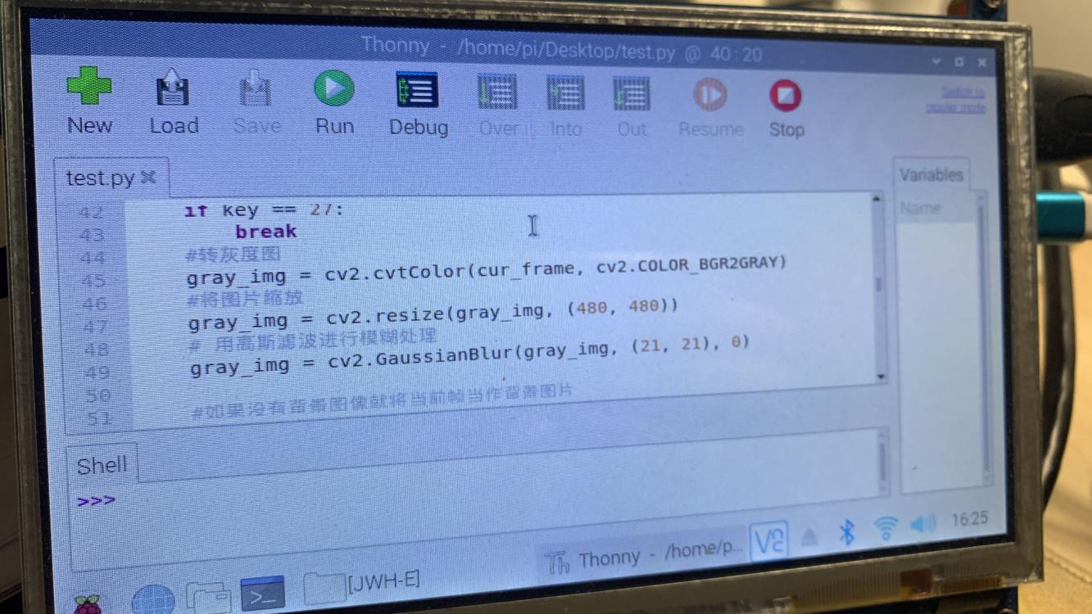
图5.2 树莓派编译器上运行代码

5.2.2 系统运行测试
保持设备稳定确保无抖动，运行代码。将任意物体放置于摄像头前缓慢移动，即可看到监视屏上移动物体已经被绿色方框圈出，编译出输出警示文本。
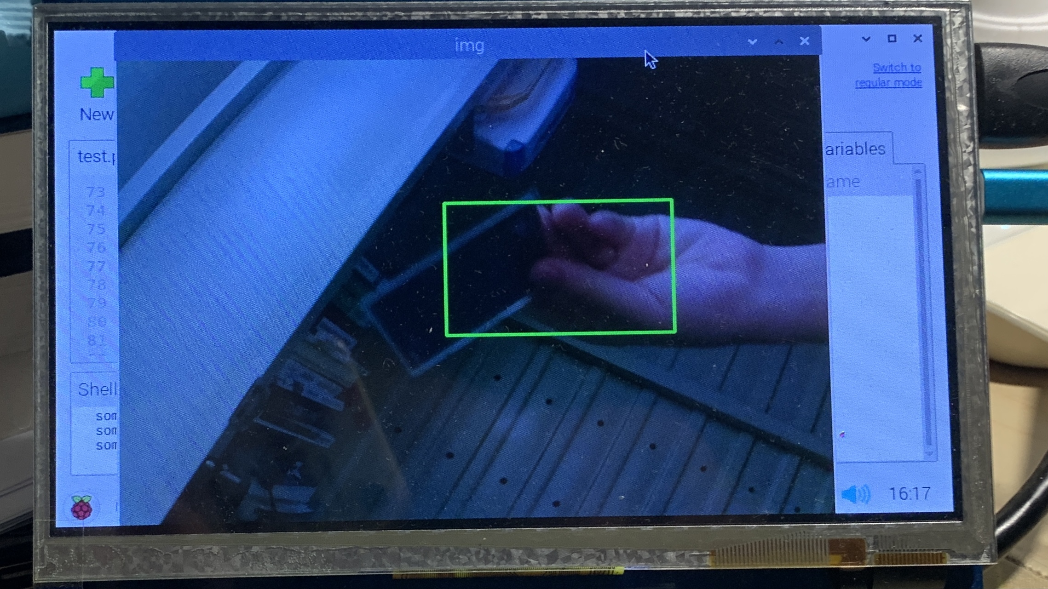
图5.3 警示绿色方框图

总结与展望

6.1 非技术因素探讨
在本系统的实现过程中，大致可分为“硬件组装->环境搭建->开发与调试”三个模块。客观地来说，这次课程设计选题还是过于简单。
硬件组装部分是一个极其简单的手工组装问题，插入烧录好系统的TF卡连接外设，为了保障树莓派持续工作中的散热问题加装外壳与风扇，以及通过排线连接必不可少的免驱摄像头。
最具困难度及挑战性的部分在于环境搭建，难点在于需要保证网络连接正常以及消耗时间极其严重，且需要重复次数极多。首先来说，安装原装系统对于新手就是一个挑战点，如果只用过Windows一种操作系统，对于硬盘分区就需要权衡很多，尤其是在于安装OpenCV之前需要在树莓派设置中把根目录扩大到整个SD卡，防止后续安装过程中因为内存问题卡死，在这里我选择了120G大容量TF卡作为系统盘，所以我们小组避开了这个问题。pip是非常好用的下载工具，几乎整个过程中都是通过pip完成下载与安装，首先是官方源timeout的问题，尝试多次之后使用VPN仍然没有成功，于是考虑不翻墙安装清华源和中国科学技术大学源，依然失败多次原因仍然是timeout。最后是使用VPN下载清华源才成功完成pip下载完OpenCV所需库。设置编译参数出现了三次错误，其中因为压缩包路径问题报了一次error，之后更改正确路径后仍然报错，经过查阅得知是缺少下载文件，很可能是网络波动造成的，在解决文件缺失问题之后编译cmake参数终于成功。编译OpenCV源码过程如果选择单线程速度是非常慢的，大约需要五个小时左右才能编译，但是选择多线程又会因为未知问题卡死。
综上就是我们所遇到的困难点，在求助于CSDN的过程中我参考了许多教程，有的教程要配置虚拟环境，有的要修改内存分配空间；有的教程使用树莓派四个cpu核心同时编译，每次都会报错。最后还是依靠挨个去试才完成的安装过程。非常感谢同济大学子豪兄的经验帖。

6.2 实践收获总结
作为整个项目的发起者与主力，我的收获可是相当多的。目前的模式识别、机器视觉这些是目前的大热方向，即使不转去计算机专业也有很大几率会在将来的学习生产中接触到这些方向。在之前的项目与比赛中，我曾经参与过下位机的开发，只接触过一点视觉的开发，其中这些项目的难度确实是远远大于这次课程设。例如我在大一下学期参加的无人机智能电力巡检中，除了无人机姿态控制的飞控外主要的控制代码要写进Nvidia jetson TX2中，需要考虑的不仅仅是算法，还要考虑高压电的干扰。我比其他人更早了解了工程运行的实际性。
Linux指令在之前确实是忘得差不多了，这次又加深了一遍对于常用指令的了解。OpenCV已经是目前的视觉领域离不开的工具了，这次的项目基础主要以此为基础，不过一些函数确实是这次才用得到的。
在实践中踩的坑越多那么收获越大，比如在系统安装过程中我有几次因为没有注意到需要绝对路径而报错，以及需要管理员身份才能运行一些指令。东北大学研创实验室里有这么一句话，现在发现的坑就是以后工作的财富。梦想成为一名青年工程师，就一定要多去踩坑才能积累经验，经验即财富。

6.3展望
综上所述，本章节总结了本项目的具体工作以及发现的问题。一个树莓派如果想替代安防产品是很不符合实际的，安防系统需要满足的是高容错率和高安全性，若不考虑树莓派作为开源硬件的安全性，摄像头的轻微抖动都有可能产生错误的报警信息，由此可见敏感度是一个需要时间与经验进行调试才能确定的值。算法还有很多值得改进的地方，帧差法有很多局限性，可以通过使用神经网络的深度学习训练集来提高识别精度，在同时框选物体的同时识别物体种类，是日后的方向。大疆创新的工程师可以将一部分视觉算法优化到只需要一块STM32就能运行，方向很明确：减小功耗、增加效率。未来，如何优化整个业务流程、提高整体精度、以科学的理论替代基于个人经验的调试。

参考文献

[1] 葛菁. 计算机图像处理技术发展趋势分析[J].计算机产品与流通.2019(05)
[2] 陶国云. 智能视频监控运动目标检测技术浅谈[J]. 硅谷, 2014,
000(003):160-161.
[3] 李刚, 邱尚斌, 林凌,等. 基于背景差法和帧间差法的运动目标检测方法[J]. 仪器仪表学报, 2006, 27(8):961-964.
[4] RafaelC.Gonzalez .数字图像处理（第三版）[M]. 北京:电子工业出版社.2011.6
[5] 毛星云. OpenCV3 编程入门[M]. 电子工业出版社, 2015.
[6] 万缨, 韩毅, 卢汉清. The Methods for Moving Object Detection%运动目标检测算法的探讨[J]. 计算机仿真, 2006, 023(010):221-226.
[7] 代科学, 李国辉, 涂丹,等. 监控视频运动目标检测减背景技术的研究现
状和展望[J]. 中国图象图形学报, 2019, 11(7):11-11.
[8]（美）戴维 I. 施奈德著. Python 程序设计[M]. 机械工业出版社. 2016
[9]（美）冈萨雷斯 等著. 数字图像处理[M]. 电子工业出版社. 2009

致 谢

行文至此，本篇设计报告正式画上句号。在本篇电子课设报告的撰写过程中，感谢过去团队成员的支持，感谢过去团队队长张啸宇学长给我的论文参考以及技术指导，感谢各高校的开源文档以及开源学习网站给予我的框架和思路，感谢宫铭举老师对我的亲切指导和督促。
大一时候加入了陈胜勇老师带领的RoboMaster机器人队及航模队，从最开始拧螺丝再到STM32控制系统的开发，再到如今计算机视觉和系统设计，我成功找到了自己真正感兴趣的方向除了本专业所学的知识，对于机器人、计算机、飞行器都有了很深入的了解。以本次课程设计为契机，我将正式为未来所期望从事的计算机视觉方向添砖加瓦，非常希望自己可以成功跨考计算机视觉研究生上岸。因为时间与精力的问题我放弃了原先计划基于OpenCV+TensorFlow深度学习的车牌识别系统而选择了简单的本项目，以后会尽力挤出充分的时间去完成之前的工程设想。
自从踏入天津理工大学，我结识到了志同道合的友人，特别是认识了被我当成榜样的学长，还开拓了很多全新的兴趣和领域。形形色色的活动让我对自己的专业和未来有了大概的轮廓和方向，让我结识了很多其他领域的朋友。有良师，有益友，他们用自己的人格特质，让我逐渐认识到生活是一个艰辛又美好的过程，影响着我成为一个更加务实、更加勤奋、更加勇敢、更加热爱生活的人。

附录一

附录二
程序
#encoding=utf-8

#可以框选物体的帧差法，运行需要在树莓派上，引脚接线了风扇和led灯

#char=[106,119,104] ASCII
#filename:test.py
# author:jinwenhao
# date:10/08/2020
#!/usr/bin/python
import RPi.GPIO as GPIO
import cv2
import time
import os

GPIO.setmode(GPIO.BCM)
GPIO.setup(18,GPIO.OUT)

camera = cv2.VideoCapture(0) # 定义摄像头对象，其参数0表示第一个摄像头
# 测试用,查看视频size

#打印一下分辨率
if camera is None:
#如果摄像头打开失败，则输出提示信息
print('please check the camera')
exit()

#设置一下帧数和前背景
fps = 15 #帧率
pre_frame = None #总是取前一帧做为背景（不用考虑环境影响）

led = False

while True:
start = time.time()
# 读取视频流
res, cur_frame = camera.read()
if res != True:
break
end = time.time()

seconds = end - start
if seconds < 1.0/fps:
time.sleep(1.0/fps - seconds)

cv2.namedWindow('dzkcsj',0);
#cv2.imshow('img', cur_frame)

#检测如何按下Q键，则退出程序
key = cv2.waitKey(30) & 0xff
if key == 27:
break
#转灰度图
gray_img = cv2.cvtColor(cur_frame, cv2.COLOR_BGR2GRAY)
#将图片缩放
gray_img = cv2.resize(gray_img, (550, 550))
# 用高斯滤波进行模糊处理
gray_img = cv2.GaussianBlur(gray_img, (21, 21), 0)

#如果没有背景图像就将当前帧当作背景图片
if pre_frame is None:
pre_frame = gray_img
else:
# absdiff把两幅图的差的绝对值输出到另一幅图上面来
img_delta = cv2.absdiff(pre_frame, gray_img)

#threshold阈值函数(原图像是灰度图,对像素值进行分类的阈值,当像素值高于（有时是小于）
#阈值时应该被赋予的新的像素值,阈值方法)
thresh = cv2.threshold(img_delta, 25, 255, cv2.THRESH_BINARY)[1]

#膨胀图像
thresh = cv2.dilate(thresh, None, iterations=2)

# findContours检测物体轮廓(寻找轮廓的图像,轮廓的检索模式,轮廓的近似办法)
contours, hierarchy = cv2.findContours(thresh.copy(),cv2.RETR_LIST,cv2.CHAIN_APPROX_SIMPLE)

for c in contours:
#灵敏度
if cv2.contourArea(c) < 1000:
continue
else:
#框选移动部分
(x,y,w,h) = cv2.boundingRect(c)
cv2.rectangle(cur_frame,(x,y),(x+w,y+h),(0,255,0),2)

print(" people moving!!!")
led = True
if led == True:
#LED闪烁
for i in range(20):
GPIO.output(18,GPIO.HIGH)
time.sleep(0.05)
GPIO.output(18,GPIO.LOW)
time.sleep(0.05)
GPIO.output(18,GPIO.LOW)
break
#显示
cv2.imshow('dianzesheji', cur_frame)
pre_frame = gray_img
# release()释放摄像头
camera.release()
#destroyAllWindows()关闭所有图像窗口
cv2.destroyAllWindows()

